給食レシピ紹介

２０２３年８月２８日（月）
主食 | ごはん
主菜 | ハンバーグのおろしソース
副菜 | いそ和え
汁物 | トマトと夏野菜のみそ汁
牛乳
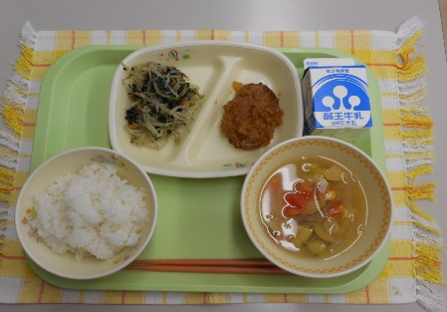

※分量は、中学生１人分の量です。
材料 | 分量（g） | 下処理・切り方
たまねぎ | 18g | スライス
じゃがいも | 24g | さいの目
ズッキーニ | 12g | いちょう切り
アスパラガス | 10g | スライス
トマト | 30g | ざく切り
だしの素 | 0.4g
白みそ | 3.6g
増田屋さんの米みそ | 0.3g
蔵出しみそ | 5g
水 | 適量

【作り方】
- たまねぎは半分スライス、じゃがいもはさいの目、ズッキーニはいちょう切りにする。アスパラガスは、スライス、トマトはざく切りに切る。
- 鍋に水を入れ、たまねぎ、じゃがいも、ズッキーニを加えて、だしを入れて煮る。
- 煮えたらアスパラガス、トマトを入れて調味する。

＜ポイント！＞
・トマトは加熱すると酸味が抑えられ甘くなり、栄養価もアップします。また、トマトは体を冷やす効果もあるので、夏バテの予防になる野菜の一つです。生のトマトを使用し、カットしているので、存在感もあり食べごたえがあります。彩りもきれいに仕上がります。
・夏の時期にしか味わえない、旬の夏野菜をたっぷり使ったみそ汁です。
・暑くて食欲が出ない時でも、さっぱりと飲みやすい洋食テイストです。

